Проект благоустройства пространства
у Зональной научной библиотеки имени В.А. Артисевич

Ответственный представитель Саратовского университета: Головченко Антон Владимирович – проректор по молодежной политике и воспитательной работе, 7(927)2230468, golovchenkoav@mail.ru.

Проектная группа из числа студентов, научных сотрудников и преподавателей Саратовского национального исследовательского государственного университета имени Н.Г. Чернышевского планирует благоустроить открытое пространство у Зональной научной библиотеки имени В.А. Артисевич, находящейся на территории первого учебного городка СГУ имени Н.Г. Чернышевского.
Проект представляет собой создание открытой студенческой площадки для проведения лекториев, мастер-классов, концертов, кинопросмотров. Это пространство позволит организовать работу студенческих клубов по интересам на открытом воздухе и должно быть свободно для посещения студентами.
Проект создания площадки предусматривает укладку тротуарной плитки и газона, возведение деревянной сцены, установку деревянных лавочек, тканевых шатров с деревянным настилом, освещением и урнами. Кроме того необходимо создание искусственного освещения и уличной точки доступа Wi-Fi.

Рис. №1. Площадка выбранная под благоустройство
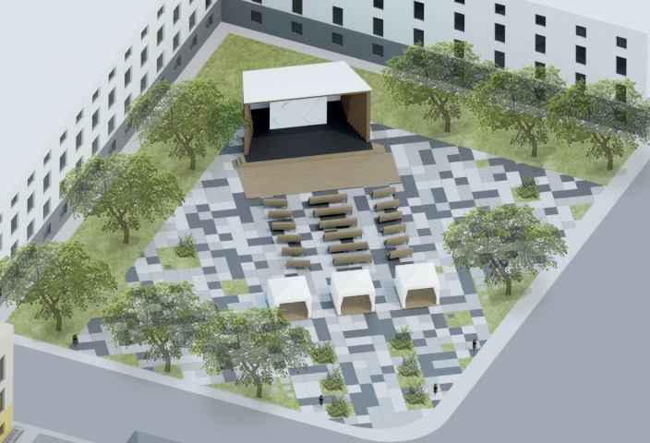 Рис. №2. Проект открытой студенческой площадки (вид сверху)

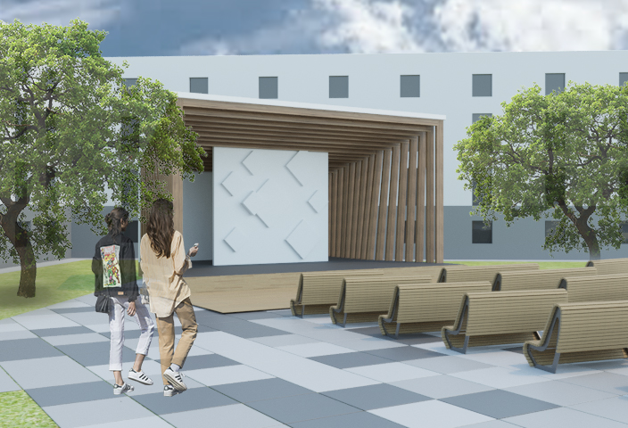
Рис. №3. Проект открытой студенческой площадки (вид на сцену)

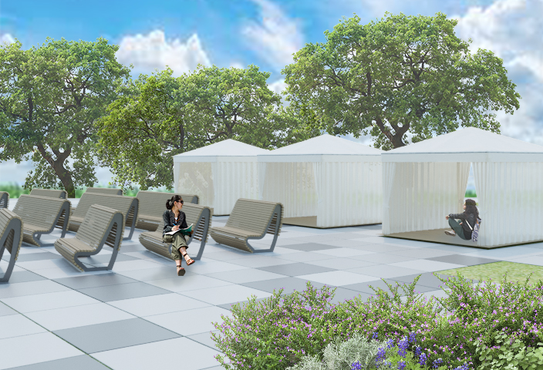
Рис. №4. Проект открытой студенческой площадки (вид на шатры)

